
G.A.M. Gruppo Amatori della Montagna Bisuschio
Via Roma 2/B - C.F. 95066740127 – Tel. 3400939806
E-mail: gambisuschio.info@libero.it
www.gambisuschio.it
Mercoledì 9 aprile 2014 inizierà il
Corso di Fotografia
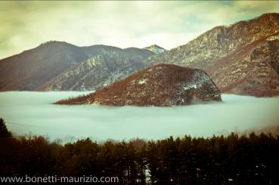
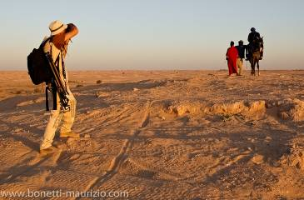
Il corso si rivolge a tutti gli appassionati di fotografia. L’obiettivo è fornire una buona preparazione tecnica e pratica, per ottenere delle buone immagini.
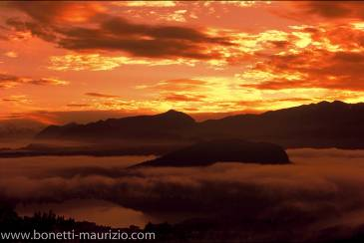
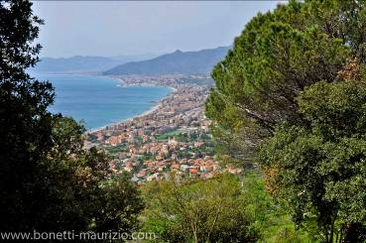
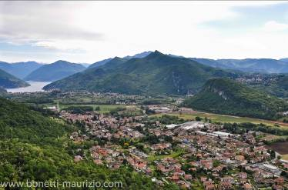
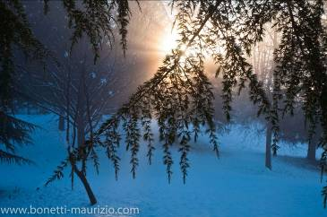
Saranno spiegate, con esempi chiari e incisivi, le regole che bisogna conoscere per scattare una fotografia e le nozioni necessarie per l’utilizzo del proprio corredo fotografico alle sue massime potenzialità.
Prenderemo in esame gli elementi di composizione, illuminazione ed esposizione, necessari per lo studio di una efficace fotografia. Studieremo in maniera approfondita, sia le macchine fotografiche, gli obiettivi e attrezzature varie.
Analizzeremo in particolare modo, la fotografia di paesaggio, fotografia naturalistica ed anche ritratto.
Vedremo come pianificare e affrontare anche una semplice vacanza in termini fotografici.
Saranno presentate immagini di grandi fotografi, spiegati e suggeriti alcuni trucchi del mestiere. Faremo anche una introduzione alla post produzione.
In dettaglio, il corso in 8 lezioni dalle 20,30 alle 22 di mercoledì presso la sede G.A.M. e due uscite fotografiche.

Il costo complessivo del corso è di euro 90

Per le iscrizioni rivolgersi al docente: Maurizio Bonetti (E-Mail: bonetti.maurizio@alice.it tel. 0332474097, cell. 3356188399, www.bonetti-maurizio.com), oppure presso la sede G.A.M. nelle serate di apertura o per E-Mail o cellulare.

Programma corso di fotografia

Brevi cenni sulla storia della Fotografia, Apparecchi fotografici e loro utilizzo, L'importanza della luce in fotografia, Obiettivi fotografici e filtri, Come esporre correttamente: diaframma, otturatore e sensore, Luce naturale, luce artificiale e luce flash, Composizione fotografica, Stili fotografici: natura, paesaggio, macrofotografia, notturno e ritratto, Introduzione alla post produzione, 2 uscite fotografiche con ripasso, condivisione e critica delle foto scattate.

Ciao e buon divertimento con il GAM!

